Рособрнадзор и ФИПИ рассказали об изменениях в заданиях ОГЭ в 2027 году
27 августа 2026 10:59Образование
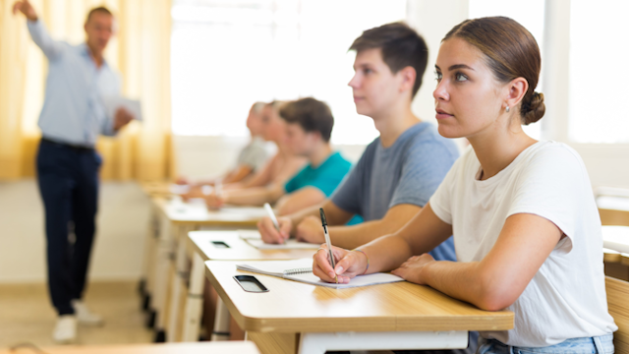© jackf / Фотобанк 123RF.com
Федеральный институт педагогических измерений опубликовал на своем сайте проекты документов, определяющих структуру и содержание контрольных измерительных материалов (КИМ) ОГЭ по всем предметам в 2027 году:
- кодификаторы проверяемых требований к результатам освоения основной образовательной программы;
- спецификации КИМ;
- демоверсии экзаменов.
Изменения коснулись формулировок отдельных заданий, инструкций, системы оценивания по трем предметам: истории, обществознанию и русскому языку. Корректировки внесли по итогам анализа результатов участников ОГЭ 2026 года.
История. Общее число заданий уменьшилось с 24 до 23 – исключили задание 21. Максимальный первичный балл уменьшился с 37 до 35. В демоверсию экзамена добавили приложение, в котором указаны параграфы государственных учебников истории для 5-9-х классов, содержащие необходимый для усвоения учебный материал по каждому заданию.
Обществознание. Здесь также уменьшили количество заданий – осталось 20 вместо 24, и изменили их последовательность. Максимальный первичный балл сократили с 37 до 32. Скорректировали задание на анализ фотоизображения: вместо трёх дополнительных вопросов будет только один. Количество баллов за полный ответ соответственно снизили с 3 до 2. Задание на анализ статистической информации теперь представлено в двух возможных моделях. Появилось новое задание 17, где ученику потребуется дать развёрнутый ответ на анализ социальной информации и сформулировать вывод, подкреплённый аргументами. Вместе с тем сократили с 4 до 3 количество заданий с развернутым ответом по тексту. В демоверсию так же, как по истории, добавили приложение с указанием параграфов учебника, необходимых для изучения.
Представители ФИПИ отметили, что корректировки в КИМ ОГЭ по истории и обществознанию направлены на их синхронизацию с новыми государственными учебниками, а также ФГОС и федеральной образовательной программой основного общего образования.
Русский язык. Структура и содержание КИМ по этому предмету не изменились. Отдельные уточнения коснулись заданий 13.1, 13.2, 13.3 (сочинения-рассуждения на основе опорного текста). Так, теперь учащиеся должны дать пояснения к примерам, которые они приводят из прочитанного текста. Увеличили максимальное количество баллов за сочинение с 7 до 8 и за всю работу в целом с 37 до 38.
Итоговое собеседование по русскому языку. Общее количество заданий сократили с 4 до 3 за счет исключения подробного пересказа текста. Прежнее задание 4 (участие в диалоге на жизненные темы) заменили новым под номером 2 – беседа по прочитанному тексту. Количество
вопросов для диалога увеличено с трёх до пяти. Максимальный балл за выполнение нового задания составит 5 баллов. Кроме того, увеличили время подготовки для ответа по тексту с двух до пяти минут, а на подготовку монолога – с одной до двух минут. Общее расчётное время на проведение итогового собеседования для одного ученика осталось прежним – 15-16 минут. Исключили такой критерий оценивания, как фактическая точность речи, а максимальный первичный балл за выполнение работы уменьшился с 20 до 17.
ОГЭ по биологии, географии, иностранным языкам, информатике, литературе, математике, физике и химии в 2027 году изменения не затронут.

